Omvormer

Instellingen
De omvormers die zijn toegevoegd aan de installatie kan je nog instellen. Hiervoor gaan we naar de Configuratie(1) van de installatie, onder de sectie Omvormer(2) bij Instellingen(3).
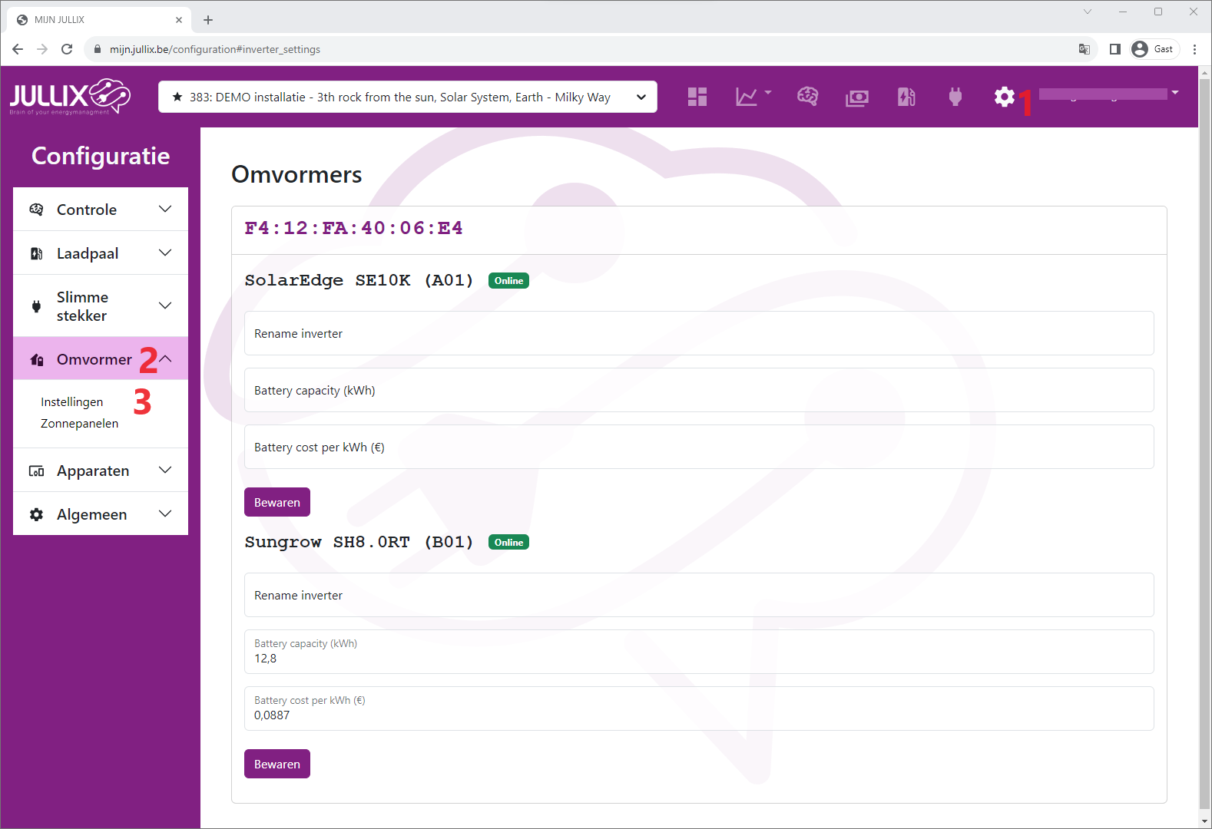
Je ziet dan alle omvormers die zijn toegevoegd aan je installatie.
Voor iedere omvormer kan je nog enkele zaken instellen. Je kan een andere naam kiezen voor je omvormer door het veld Rename inverter in te vullen.
Bij Battery capacity (kWh) vul je de totale capaciteit van de thuisbatterij in.
Verder kan je het venster Battery cost per kWh(€) de kostprijs van de thuisbatterij invullen. Er zijn verschillende manieren om de kostprijs van de batterij te berekenen: een methode is de volgende:
Je hebt de capaciteit van de batterij nodig kWh, de depth of discharge (DOD) en het (gegarandeerd) aantal laad cycli dat de batterij kan. Deze vind je in de datasheet van de batterij en dan heb je de kostprijs van de batterij nog nodig. De kWh kost van de batterij bereken je dan als volgt:
Battery cost kWh =(kostprijs)/(laad cycli x capaciteit x DOD).
Een realistische batterij kost is bijvoorbeeld 0,09 €/kWh
De capaciteit van de thuisbatterij en de kostprijs van de thuisbatterij moeten ingevuld worden als je het geavanceerd algoritme (dynamisch) tarief wil gebruiken. Het is belangrijk dat deze waarde correct wordt ingevuld want dit bepaald wanneer het financieel verantwoord is om de thuisbatterij te laden of te ontladen.
Via de knop Bewaren worden de wijzigingen bewaard.

Zonnepanelen
Via Configuratie(1) van de installatie, onder de sectie Omvormer(2) bij Zonnepanelen(3) kan je de zonnepanelen ingeven. We nemen hier alle zonnepanelen samen het maakt niet uit aan welke omvormer deze zonnepanelen aangesloten zijn. Je kan de zonnepanelen in groepen ingeven van gelijke oriëntatie en gelijk vermogen.
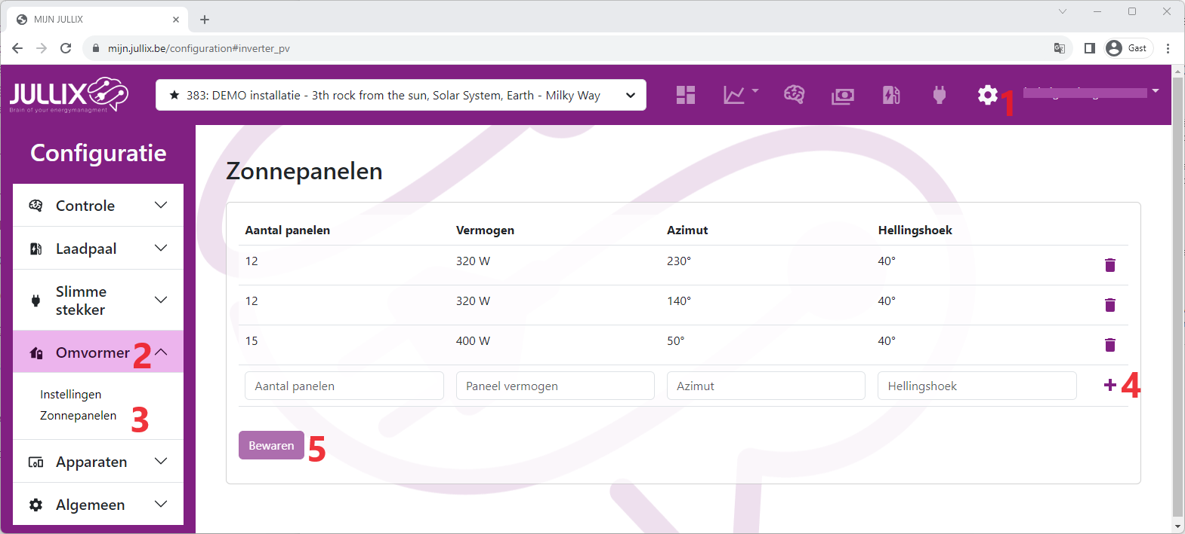
Je vult telkens het Aantal panelen in, het Paneel vermogen, de Azimut en de Hellingshoek in van de zonnepanelen. Via het plusteken (4) voeg je de groep toe. Je voegt zo de verschillende groepen van zonnepanelen toe. Met Bewaren worden de zonnepaneel groepen dan bewaard.
Op Basis van deze gegevens kan er elke dag voorspelt worden wat de zonnepanelen gaan opleveren, deze gegevens worden gebruikt wanneer de optimalisatie (dynamisch) tarief is ingeschakeld.

